2016年第2季度全国医疗服务情况

一、诊疗人次
2016年第2季度全国医疗卫生机构总诊疗人次达19.6亿人次，同比提高1.5%。其中：医院8.1亿人次，同比提高4.3%；基层医疗卫生机构10.7亿人次，同比下降1.1%；其他机构0.7亿人次。
医院中：公立医院7.1亿人次，同比提高2.8%；民营医院1.0亿人次，同比提高16.1%。基层医疗卫生机构中：社区卫生服务中心（站)1.7亿人次，同比降低0.3%；乡镇卫生院2.6亿人次，同比提高0.8%；村卫生室诊疗人次4.8亿人次（见表1）。

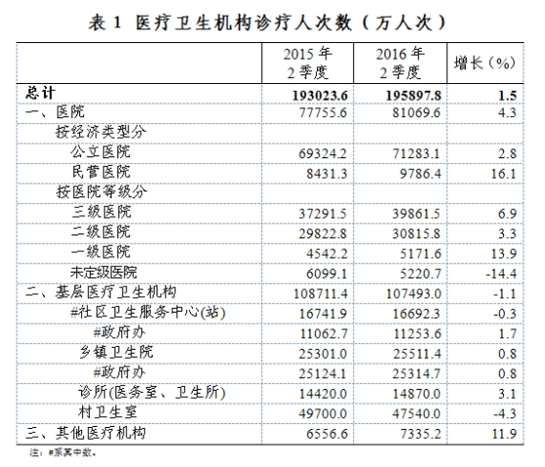
二、出院人数
2016年第2季度全国医疗卫生机构出院人数达5561.9万人，同比提高6.2%。其中：医院4277.7万人，同比提高7.0%；基层医疗卫生机构1037.1万人，同比提高2.4%；其他机构247.1万人。
医院中：公立医院3645.2万人，同比提高4.7%；民营医院632.4万人，同比提高22.5%。

